

|  |  |  |  |  |
| --- | --- | --- | --- | --- |
| Ingénierie des exigences et architecture | | | |  |
|  | |  | | |
|  | |  | | |
| Système d’observation et d’alerte incendie | | | | |
|  |  | | | |
|  |  | | | |
| Etudiants : Benjamin Brion, Clément Bardou, Hamza Bey, Jonathan Bonnet, Julien Lebeau | | | | |
| Année d’étude : M2 Informatique Parcours Développement Logiciel | | | | |
| Année universitaire : 2012 / 2013 | | | | |
| Date : | | | Vendredi 09 Novembre 2012 | |
| Version : 1.0 | | | | |
| Référence : Système d’observation et d’alerte incendie | | | | |
|  | |  | | |

Contenu

Système d’observation et d’alerte incendie 1

1.1 Analyse des parties prenantes 3

1.2 Vision du projet 3

1.3 Capture des besoins et du contexte 4

1.3.1 Questions d'interview 4

1.3.2 Les exigences 5

1.3.3 Diagramme de contexte 5

1.4 Premières visions architecturales 6

1.5 Scénario d’utilisations du drone sous forme de diagrammes d’activités : 8

1.5.1 Surveillance : 8

1.5.2 En cas de feu : 9

2 10

2.1 Analyse Fonctionnelle 10

2.2 Conception Organique 10

## Analyse des parties prenantes

**Table des parties prenantes**

|  |  |  |  |  |  |
| --- | --- | --- | --- | --- | --- |
| **Nom** | **Description** | **Rôle** | **Pouvoir** | **Intérêts** | **Risques** |
| Préfet | Responsable de la sécurité du département | 1. Sponsor du projet  2. Client | 1. Décision de vie ou de mort sur le projet  2. Financement | 1. Image de la région  2. Succès pour sa carrière  3. Conserver la forêt intacte | 1. Abandon du projet, changer d’avis  2. Peut être muté du jour au lendemain |
| Commandant des pompiers | Responsable de la caserne des pompiers | 1. Utilisateur  2. Commanditaire | 1. Expert métier  2. Définit les exigences / besoins | 1. Sécurité des hommes  2. Meilleure vision de l’incendie | 1. Peut être muté du jour au lendemain  2. Peut être trop impliqué |
| Equipe de surveillance | Surveillent les départs de fumées | 1. Utilisateur | 1. Aide à la définition des besoins | 1. Détection rapide des départs de feu | 1. Possible indisponibilité pour les tests |
| Equipe de pilotage | Chargés de piloter / guider le drone | 1. Utilisateur | 1. Aide à la définition des exigences / besoins | 1. Avoir un drone facile à piloter | 1. Peut imposer des contraintes techniques sur le drone |
| Responsable du trafic aérien | Gère le trafic aérien des landes | 1. Influenceur | 1. Influence la faisabilité du projet | 1. Détection des fumées qui nuiraient au trafic aérien | 1. Peut interdire le vol du drone |
| Les habitants | Finance indirectement le projet | 1. Influenceur |  | 1. Nuisance du drone (Sonore / vie privée)  2. Coût du projet | 1. Peut nuire au bon déroulement du projet |

## Vision du projet

Le projet consiste à définir et concevoir un système d’observation et d’alerte afin de réduire les conséquences des incendies de forêt. L’objectif de ce drone est de permettre aux équipes de surveillance d’être alertées en cas de détection de fumées, ou flammes dans la phase de prévention. Lorsqu’un incendie est déclaré, le système fournira au poste de commandement (PC) une vision globale de l’incendie et pourra ainsi anticiper l’évolution des flammes.

Commandé par le préfet des Landes et le Commandant des pompiers des Landes, ce système à pour but de prévenir les incendies dans la région des Landes, et d’aider au mieux les soldats du feu dans leur lutte contre les incendies grâce à ses deux principales fonctionnalités, qui sont d’appuyer les équipes de surveillance de la forêt au moyen d’image de la forêt et des éventuels départs de feux et d’aider les pompiers lors des incendies, grâce à une observation de l’incendie dans sont ensemble, ce qui leur permettra de mieux l’attaquer.

Ce drone sera facile à piloter car conçu à l’aide d’équipes en chargent de pilotage de drones, et sous l’influence des chargés du trafic aérien, car ce projet pourra aussi leur permettre d’éviter d’éventuelles nuisances causées aux vols à cause des incendies.

Enfin, dans le but de rassurer les habitants, ce drone, grâce à sa petite taille et son petit moteur, émet très peu de bruit, il est écologique (faible consommation) et il permettra d’éviter que leurs habitations soient touchées par les flammes, tout en respectant leur intimité car il ne survolera pas leurs habitations.

Nous avons regroupé les différentes parties prenantes et leurs attentes dans le tableau ci-dessous, pour une meilleure visibilité.

|  |  |
| --- | --- |
| **Parties Prenantes** | **Attentes** |
| Préfet | Réduction des incendies, Retombées politiques positives (Ecologie, Innovation) |
| Commandant des pompiers | Réduire les dégâts des incendies (Personnes / Matériels / Naturels), Meilleure réactivité / gestion des incendies |
| Equipe de surveillance | Amélioration des conditions de travail et réduction des risques. |
| Equipe de pilotage | Apprentissage rapide ou inexistant du pilotage du drone |
| Responsable du trafic aérien | Améliorer au mieux le trafic aérien sans risquer de le gêner |
| Les habitants | Peu de nuisances (Sonores / Vie privées), Protège leur habitation, Pas trop couteux |

## Capture des besoins et du contexte

### Questions d'interview

Lors des interviews dans le but de bien identifier les exigences de ce projet, nous poserons ces différentes questions :

|  |  |
| --- | --- |
| **Parties Prenantes** | **Questions** |
| Préfet | Quel est le budget ?  Quand le projet doit-il être fini? |
| Commandant des pompiers | Combien d’hommes utiliseront le système ?  Quel type de rendu d’image utilisez-vous ? |
| Equipe de surveillance | Quelle est la superficie à couvrir ?  Quel sont les périodes ou le drone sera le plus utilisé et la durée maximum d’utilisation ?  Quelle qualité d’image est requise ? |
| Equipe de pilotage | Quelle interface de pilotage utilisez-vous ?  Combien de temps doivent durer les sessions de pilotages ? |
| Responsable du trafic aérien | En quoi le drone peut-il gêner le vol des avions de ligne ?  Quelle norme doit-on respecter ? |
| Les habitants | A quelle distance minimale de votre demeure acceptez-vous le vol du drone ?  Pouvons-nous survolez vos jardins ? |

### Les exigences

Ces questions et leurs réponses nous ont permit d’identifier des exigences :

|  |  |
| --- | --- |
| **Identifiant** | **Exigences** |
| SYS-0010 | Le budget de ce drone ne doit pas excéder 1 million d’euros. |
| SYS-0020 | Le projet doit être livré avant l’été 2015. |
| SYS-0030 | Le système sera utilisé par :   * 15 surveillants, * 5 pilotes, * 1 chef de PC. |
| SYS-0040 | Le drone devra avoir 2 rendus d’image :   * Infrarouge et RVB, * dimension 2000px*2000px, * surbrillance d’éléments (axe de circulation). |
| SYS-0050 | La superficie à couvrir est de 1 million d’hectares (superficie de la forêt des Landes). |
| SYS-0060 | La qualité d’image requise est de 2000px*2000px. |
| SYS-0070 | L’interface de pilotage doit être :   * un joystick, * trois écrans (27pouces), * un clavier, * une souris. |
| SYS-0080 | Le drone ne doit pas voler à plus de 1 km d’altitude. |
| SYS-0090 | Le drone ne doit pas voler plus de 24 heures consécutives. |
| SYS-0100 | Le drone doit respecter les normes ED-12C et DO-178C. |
| SYS-0110 | Le drone ne doit pas approcher les habitations à plus de 250 mètres. |
| SYS-0120 | Le bruit produit par le drone ne doit pas dépasser 45 décibels. |
| SYS-0130 | Le drone doit pouvoir voler pendant 7 heures consécutives. |

### Diagramme de contexte

Réclamation

Inaugure

Pilote

Nuit

Régule

Fourni cartes

Alerte

Détecte

Alerte

## Premières visions architecturales

Nous proposons donc 2 solutions architecturales pour ce projet.

*Solution n°1 :*

Flux :

* Le pilote fait décoller le drone rapide manuellement et le passe en mode automatique pour la surveillance
* Le drone détecte les départs de feux, et émet un signal à l’équipe de surveillance
* L’équipe de surveillance alerte le pilote d’un départ de feu
* L’équipe de surveillance alerte le commandant des pompiers
* Un second pilote amène le drone d’observation à proximité du feu (pendant que le drone rapide continue sa surveillance sur son itinéraire prévu) et observe l’incendie.
* Les images sont transmises à l’équipe de surveillance
* L’équipe de surveillance analyse les images et les transmet au chef des pompiers.

*Solution n°2 :*

Flux :

* Le pilote fait décoller le drone depuis la zone de lancement manuellement et le passe en mode automatique pour la surveillance
* Le drone détecte les départs de feux, et émet un signal à l’équipe de surveillance
* L’équipe de surveillance alerte le pilote d’un départ de feu
* L’équipe de surveillance alerte le commandant des pompiers
* Le commandant des pompiers informe le pilote du changement de situation
* Le pilote passe le drone en mode observation et observe la zone
* Les images sont transmises à l’équipe de surveillance
* L’équipe de surveillance analyse les images et les transmet au chef des pompiers.

Nous avons retenu la solution numéro 2. En effet elle est moins couteuse : un seul drone sera fabriqué, et donc piloté. Les équipes auront donc à apprendre à travailler avec un seul drone. De plus cette solution est aussi plus fiable, en effet, une fois l’incendie détecté le drone passe en mode d’observation. Il n’est pas nécessaire d’attendre l’arrivé d’un second appareil, on gagne ainsi en vitesse d’intervention.

## Scénario d’utilisations du drone sous forme de diagrammes d’activités :

### Surveillance :

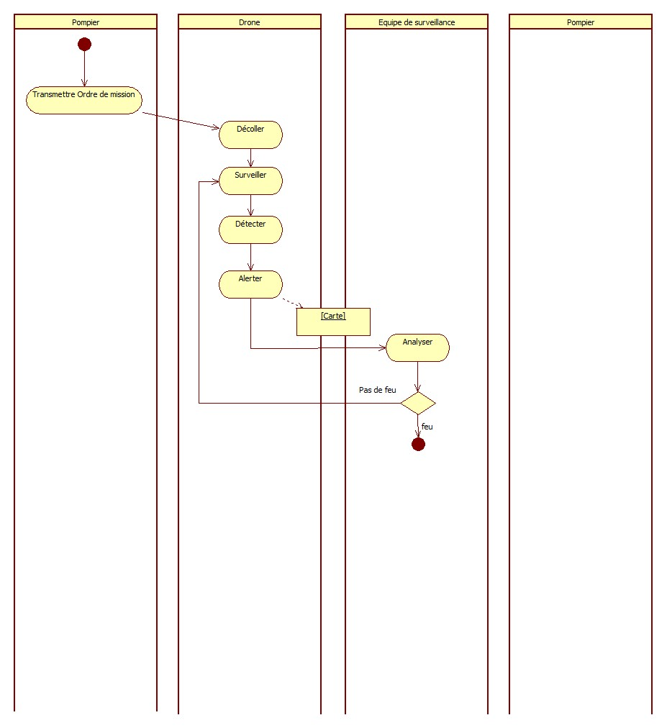

### En cas de feu :

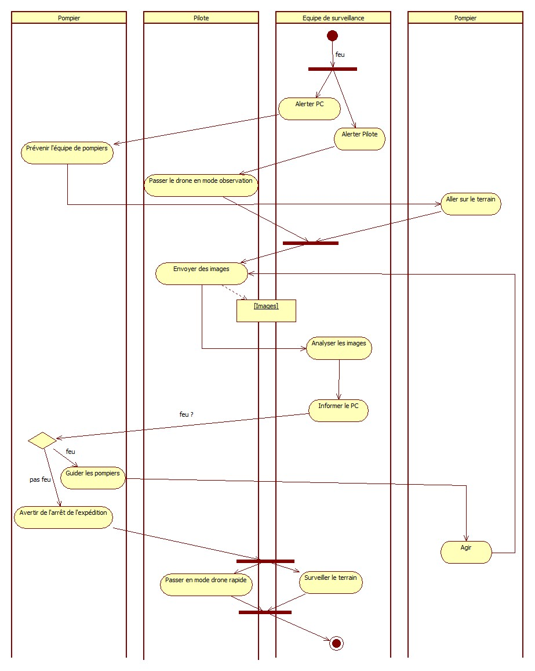

D’autres situations étaient possibles :

* Le cas du décollage du drone,
* Le changement ou rechargement de la batterie du drone le soir,
* Le cas de changement d’une pièce usagée ou cassée,
* Le cas de panne,
* Le cas d’urgence (foudre…)

# 

## Analyse Fonctionnelle

## Conception Organique

Conception organique de la caméra thermique :

SYS-0040 :

* Camera thermique
* Camera normale

SYS-0060 :

* Camera thermique
* Camera normale